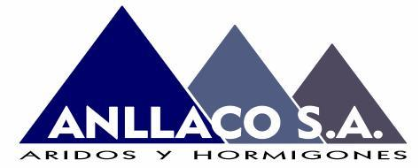

Construcción de Cimientos con Hormigón Armado.

n edificios muy cargados y en suelos movedizos a los que, por su constitución geológica, para dar con el firme es preciso ir a grandes profundidades, se hace necesaria la utilización del hormigón armado para la cimentación.

El hierro que se utiliza en hormigón armado, es el llamado acero dulce y también hierro Siemens que se presenta en forma de varilla de sección redonda suministrándose en los calibres de 5 a 40 mm, aunque los más utilizados en la construcción son 5, 6, 7, 8, 12, 14, 18, 20, 22, 24, 25 y 30.

La prueba o ensayo del hierro en obra, puede hacerse mediante el doblado en frío sobre otra barra de doble diámetro (fig. 80) sin que aparezcan grietas ni señal alguna de rotura.

La característica primordial del hormigón armado es la perfecta colaboración que existe entre los dos elementos para soportar toda clase de fatigas, estándole reservada al hormigón los esfuerzos de compresión mientras que el hierro absorbe los de tracción.

Algunos autores aconsejan que las armaduras se introduzcan en los encofrados libres de óxido o herrumbre, pero la práctica diaria demuestra que puede ahorrarse este trabajo ya que, en varias ocasiones que no se ha limpiado, al efectuar demoliciones, las armaduras salieron completamente intactas y casi pulidas.

Pero lo que sí es imprescindible es que la armadura esté lo suficientemente envuelta en hormigón para que los agentes exteriores no provoquen su oxidación. Este recubrimiento de unos 2'5 centímetros como mínimo, debe preverse de antemano, pues en caso contrario puede venir la ruina ( O al menos grietas peligrosas) en la obra y precisamente por oxidación de la armadura. Es decir, que en rigor no importa que la armadura se utilice oxidada, sino que, posteriormente debe evitarse su oxidación.

GRAVERA Y PLANTA DE HORMIGON 1

OFICINAS

C/ Camino de Santiago,45 24402 Ponferrada (Leon) 987 426 335 anllaco@anllaco.es